Die Lichtmaschine des Windenmotors stellt auf der W-Klemme ein Signal bereit, welches zur Messung der Drehzahl genutzt werden kann. Das Ausgangssignal an der W-Klemme ist eine Sinusspannung mit einer Amplitude >28V. Daher muss das Signal mit der im Folgenden beschriebenen Schaltung aufbereitet und für die LOGO sowie den Arduino verfügbar gemacht werden.
Die Schaltung vereint einen Einweg-Gleichrichter, einen einstellbaren RC-Tiefpass 1.Ordnung und zwei Spannungsbegrenzungen.
Der RC-Tiefpass sollte einstellbar sein und Störungen aus dem Signal der W-Klemme herausfiltern. Allerdings stellte sich beim Test heraus, dass die maximale einstellbare Grenzfrequenz zu niedrig gewählt und das Signal der W-Klemme störungsarm war. Daher wurde der Tiefpass durch das Abklemmen des Kondensators deaktiviert. Im Folgenden ist der aktualisierte Schaltplan ohne Kondensator und damit ohne Tiefpass dargestellt. Die Widerstände sind dennoch erforderlich, um den Stromfluss durch die Schaltung zu begrenzen. Dabei ist der Festwiderstand so gewählt, dass keine der verbauten Komponenten überlastet werden kann, egal auf welchen Wert der variable Widerstand eingestellt wird. Durch den deaktivierten Tiefpass sollte ein Verstellen des variablen Widerstands in jedem Fall obsolet sein.
Die Spannugsbegrenzer arbeiten mit Zener-Dioden. Die Spannungsbegrenzung für das Arduino-Signal erfolgt durch die Serienschaltung zweier Zener-Dioden, was lediglich der Verfügbarkeit der entsprechenden Dioden geschuldet ist. Sollte Ersatz erforderlich sein, können die zwei in Serie geschalteten Dioden durch eine einzelne Diode mit passender Durchbruchspannung ersetzt werden.
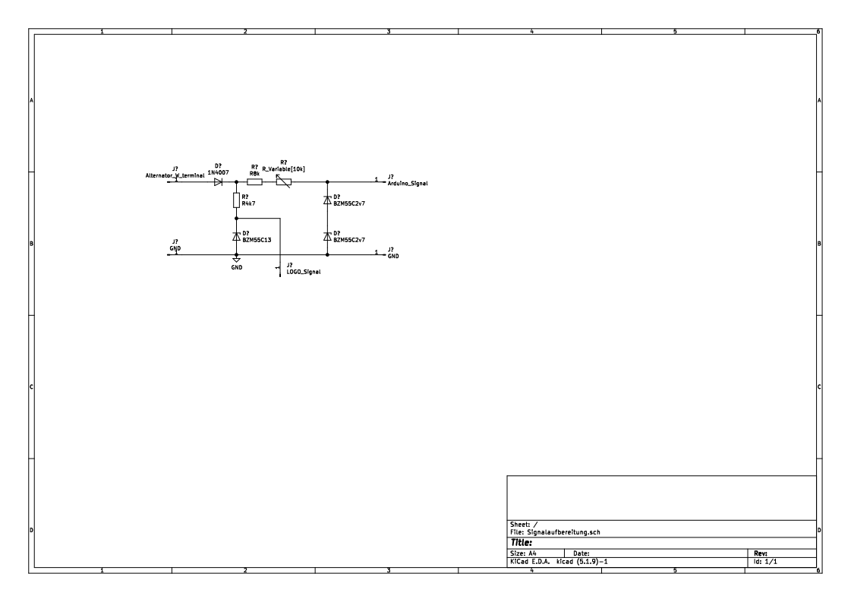
Die Schaltung hat 5 Anschlüsse:
- Lichtmaschine W-Klemme: Dieser Anschluss wird direkt mit der W-Klemme der Lichtmaschine verbunden.
- GND: Dieser Anschluss wird mit der gemeinsamen Masse der Elektronik verbunden. Da beide GND-Anschlüsse direkt miteinander verbunden sind, genügt es einen der Anschlüsse zu nutzen. Der andere GND-Anschluss sollte isoliert werden, wenn er nicht genutzt wird.
- GND: siehe unter 2.
- LOGO_Signal: Dieser Pin stellt die positive Halbschwingung der W-Klemme begrenzt auf max. 13V bereit.
- Arduino_Signal: Dieser Pin stellt die positive Halbschwingung der W-Klemme begrenzt auf max. 3,3V bereit.

Da aktuell eine weitere Platine die Pegel des Drehratensensors der Kardanwelle und des Drehzahlsensors auf einen von der LOGO nutzbaren Pegel wandelt, wird der Anschluss LOGO_Signal nicht genutzt und ist isoliert.

